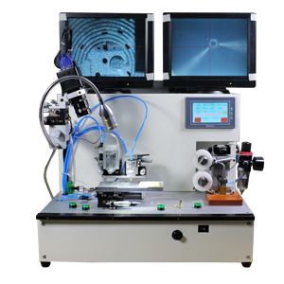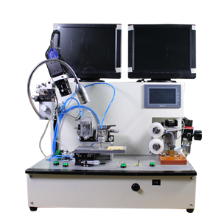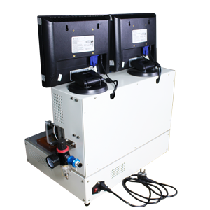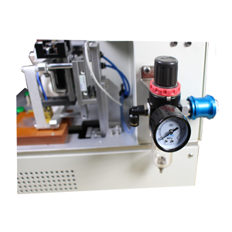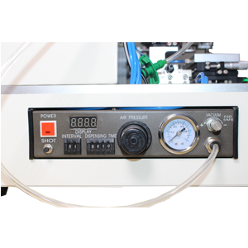

RF-500才纳根据市场需求，专为inlay打样研发的一款最新小型设备。该设备操作简单，功能齐全，工艺稳定，精度较高。具体规格如下。

设备尺寸 | 620mm*650mm*680mm
重量 | 75kg
功率 | 300w
气压供应 | 5 bar≤P≤7 bar
机器动作  控制原理 | 使用各向异性导电胶热压固化封装，人手上料，手动对焦，手动贴芯片，贴好芯片好转移至热压区域热压。
压力设定范围 | 50—200g±1g
可容纳的  产品尺寸 | 天线 ≤100mm×80mm  芯片 0.3mm×0.3mm～2mm×2mm
温度设定范围 | 50—250 ℃
视像系统 | 1个视觉系统
贴片精度 | ±25μm
适应的基板材料 | PET PVC PAPER
适应的粘接材料 | ACA NCA ICA

该产品具体技术性能：
采用双工业相机，对芯片和天线进行对位，且上相机可微调位置，调试容易;
采用双12寸显示器，独立工作，图像放大可达最优化;
热压系统独立，不同热压压力、温度、时间可轻易实现，高精度;
控制系统采用西门子PLC+西门子温控模块+触摸屏，稳定性高;
芯片大小超过2mm，设备同样适用;
芯片拾取可通过看显示器即可找到芯片，且能大致分辨芯片好坏;
数字化的点胶机，使点胶量的调节更加准确;
点胶时采用真空吸附天线，提高了设备对天线的适应性;
开放性的设计理念，人性化的操作方式，维护更加方便;
适合RFID电子标签的产品工艺测试，打样，小批量生产。

